Министерство науки и высшего образования Российской Федерации
ФЕДЕРАЛЬНОЕ ГОСУДАРСТВЕННОЕ АВТОНОМНОЕ ОБРАЗОВАТЕЛЬНОЕ УЧРЕЖДЕНИЕ ВЫСШЕГО ОБРАЗОВАНИЯ
НАЦИОНАЛЬНЫЙ ИССЛЕДОВАТЕЛЬСКИЙ УНИВЕРСИТЕТ ИТМО

Факультет безопасности информационных технологий

Дисциплина:
«Технология обнаружения уязвимостей в автоматизированных системах»

ОТЧЕТ ПО CVSS Score


Выполнили:

Чан Бао Линь, студентка группы N3446
_________________________
^{(подпись)}

Проверил:
к.т.н., доц., Менщиков Александр Алексеевич
_______________________
^{(отметка о выполнении)}
_______________________
^{(подпись}

Вариант задания
Уязвимость в веб-приложении, эксплуатируемая путем отправки запроса от имени неавторизованного пользователя. Она позволяет атакующему читать произвольные файлы на файловой системе.

Ход работы
Оценка v4 (CVSS-B): 8.7 / High
Вектор v4: CVSS:4.0/AV:N/AC:L/AT:N/PR:N/UI:N/VC:H/VI:N/VA:N/SC:N/SI:N/SA:N
Почему так (обоснование по метрикам):
- AV:N (Network). Эксплуатация через HTTP-запрос к веб-приложению.
- AC:L (Low). Достаточно специально сформировать запрос; редких/хрупких условий нет.
- AT:N (None). Дополнительных требований к состоянию системы/окружения не заявлено.
- PR:N (None). По условию — запрос от имени неавторизованного пользователя.
- UI:N (None). Взаимодействие пользователя не требуется.
- VC:H (High). Чтение произвольных файлов на сервере ⇒ высокий ущерб конфиденциальности (вплоть до утечки секретов/ключей/паролей).
- VI:N / VA:N (None). Запись/удаление не описаны → целостность и доступность не затронуты.
- SC:N / SI:N / SA:N (None). Речь идёт о файлах на уязвимой системе; влияния на «последующие системы» по описанию нет.
Примечание: это базовая оценка (CVSS-B). Если бы уязвимость требовала хотя бы минимальных привилегий (PR:L) или специфического состояния (AT:P), итоговый балл был бы ниже.

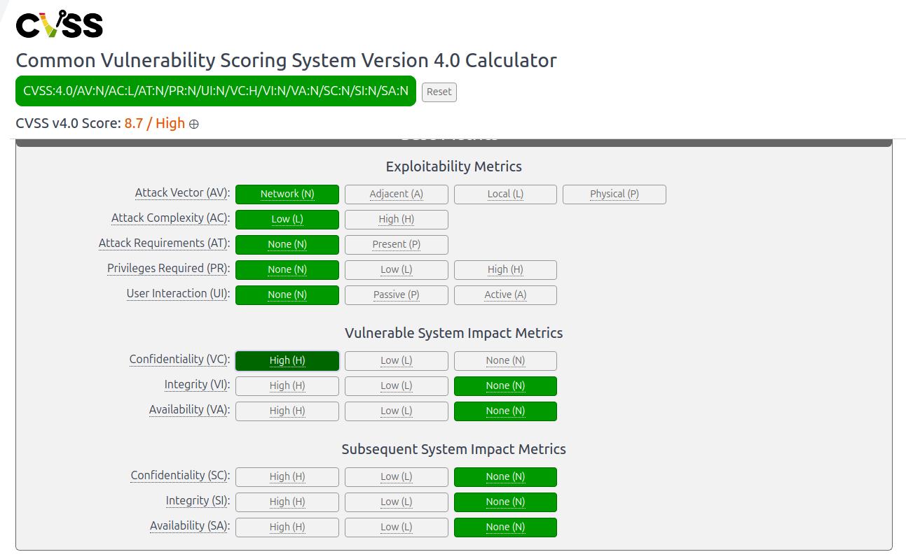
Рисунок 1 - CVSS

